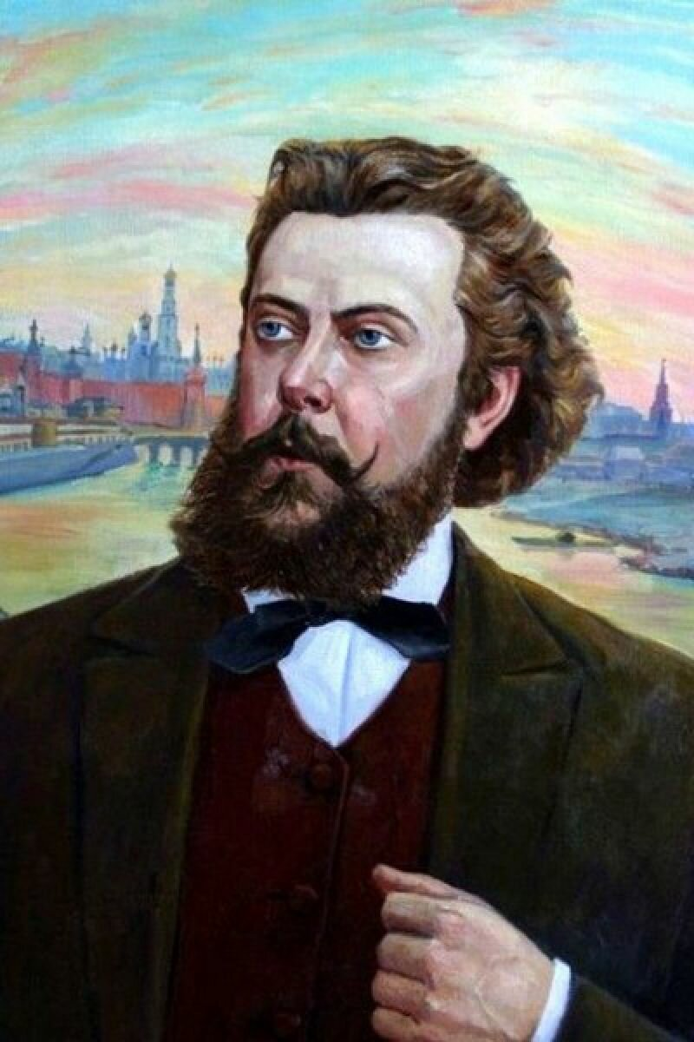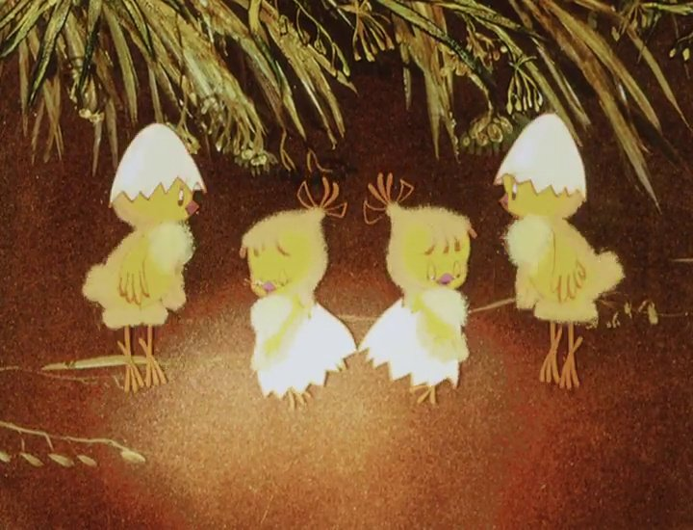

Сегодня мы приглашаем вас посетить необычную выставку, которую
изобразил музыкой великий русский композитор Модест Петрович Мусоргский. Он сумел передать в своей музыке картинки с выставки художника.
И первая пьеса, с которой мы начнём знакомство-это "Балет невылупившихся птенцов", где лёгкая, суетливая музыка изображает, как птенцы появляются на свет.
Слушая это произведение, можно представить, как маленькие птенчики стучат клювиками, ломают скорлупу, неуклюже толкаются и пищат. А последний аккорд пьесы изображает, как будто птенчик вывалился из своего "домика-скорлупки" -прыг!
Во время второго прослушивания можно предложить ребёнку представить себя маленьким птенчиком и воплотить в лёгких движениях суетливый характер музыки, или передать в рисунке образ робких неуклюжих птенцов.

